Лабораторная работа №2
Администрирование сетевых подсистем
Машков Илья Евгеньевич
Содержание

1 Цель работы
Приобретение практических навыков по установке и конфигурированию DNS-сервера, усвоение принципов работы системы доменных имён.

2 Задание
- Установите на виртуальной машине server DNS-сервер bind и bind-utils.
- Сконфигурируйте на виртуальной машине server кэширующий DNS-сервер.
- Сконфигурируйте на виртуальной машине server первичный DNS-сервер.
- При помощи утилит dig и host проанализируйте работу DNS-сервера.
- Напишите скрипт для Vagrant, фиксирующий действия по установке и конфигурированию DNS-сервера во внутреннем окружении виртуальной машины server. Соответствующим образом внесите изменения в Vagrantfile.

3 Выполнение лабораторной работы

3.1 Установка DNS-сервера
Для начала перехожу в режим суперпользователя, а затем устанавливаю bind и bind-utils (рис. [??]).
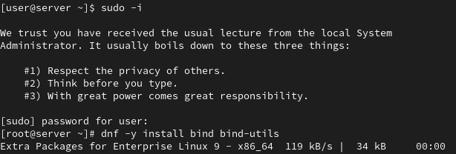
Установка bind и bind-utils
Затем осуществляю запрос к DNS-адресу Яндекса (рис. [??]).
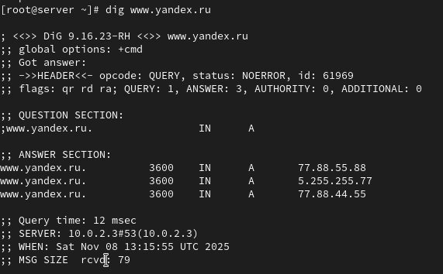
Обращение к dns-адресу Яндекса
Получаем вывод, который я сейчас поясню по секциям:
- HEADER – показывает версию dig и опции, которые используются с командой;
- QUESTION SECTION – выводит наш запрос (A - запрос адреса);
- ANSWER SECTION – 3600 - время жизни запроса и адреса, с которых пришёл ответ;
- В конце нам выводят общую информацию: время выполнения запроса, имя запрашиваемого DNS-сервера, дата и размер сообщения.

3.2 Конфигурирование кэширующего DNS-сервера

3.2.1 Конфигурирование кэширующего DNS-сервера при отсутствии фильтрации DNS-запросов маршрутизаторами
Затем мы обращаемся к таким конфигурационным файлам, как: resolv.conf (рис. [??]), named.conf (рис. [??]), named.ca (рис. [??]), named.localhost и named.loopback (рис. [??]).
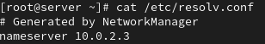
resolv.conf
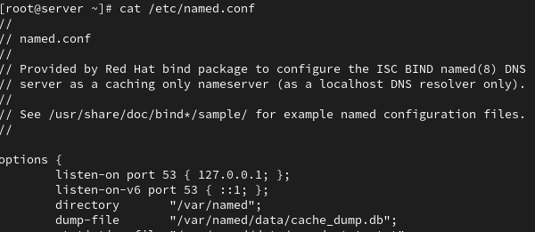
named.conf
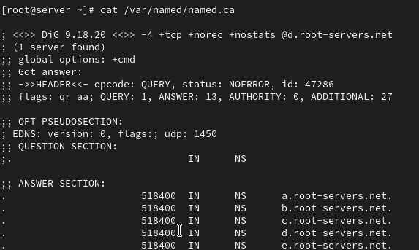
named.ca
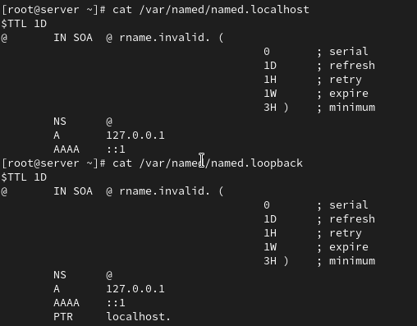
named.localhost и named.loopback
И если в выводе (рис. [??]), (рис. [??]), (рис. [??]) мы видим всё то, что видели при обращении к dns-адресу Яндекса, то вывод (рис. [??]) стоит рассмотреть более подробно.
named.conf является главным конфигурационным файлом для DNS сервера bind и определяет его глобальное поведение и структуру зон. Также файл указывает каталоги (по типу /var/named) для хранения файлов зон и кэша, включает механизмы безопасности dnssec, а также определяет или подключает все необходимые зоны (корневую и пользовательскую) дляобработки прямых и обратных DNS-запросов.
-OPTIONS - отвечает за настройку кэширующего рекурсивного сервера и разрешаетпринимать запросы от локальной сети, выполнять рекурсию и пересылать неразрешённые запросы вышестоящему серверу.
Затем включаю автозапуск DNS-сервера при запуске системы и запускаю сам сервер. Также произвожу два запроса по адресам Яндеса: первый ровно такой же, что и до этого, а второй - @127.0.0.1 www.yandex.ru (рис. [??]).
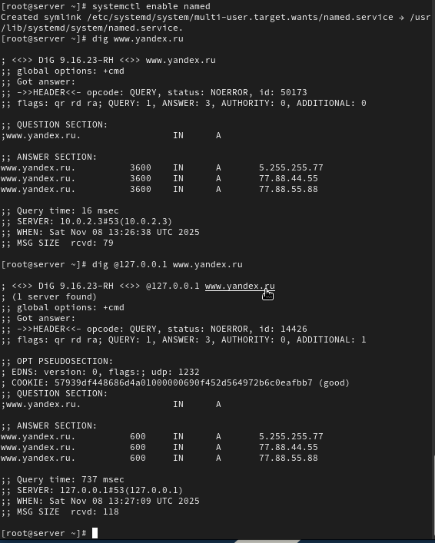
Запуск сервера и два запроса к адресу Яндекса
Главное отличие этих запросов состоит в следующем:
- Во втором случае был показан udp, информация о куки;
- Время жизни запроса стало меньше(3600 в первом случае и 600 во втором);
- Время выполнения запроса(16 мсек в первом случае и 737 мсек во втором), имя сервера(127.0.0.1) и размер сообщения(79 в первом случае и 118 во втором)
Делаю dns-сервер сервером по умолчанию для хоста, для этого меняю адрес на 127.0.0.1(рис. [??]).
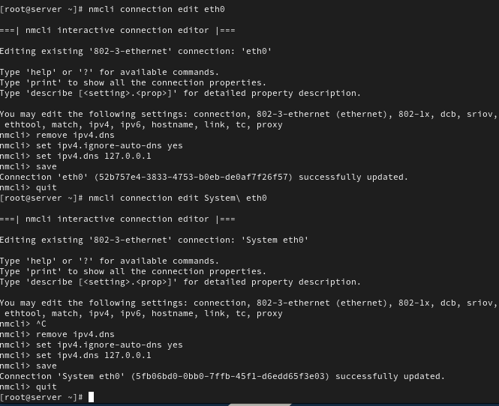
Установка dns-сервера, как основного для хоста
Затем перезапускаю NetworkManager и проверяю изменения в файле resolv.conf (рис. [??]).
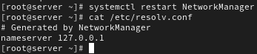
Перезапуск сети и проверка изменений
Настраиваю направление DNS-запросов от всех узлов внутренней сети и запросы узла server через узел server. Делаю я это посредством изменений в файле named.conf (рис. [??]).
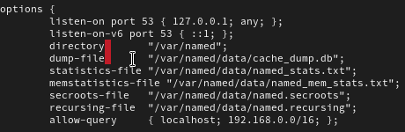
Настройка направления для DNS-запросов
Вношу изменения в настройки межсетевого экрана узла server, и тем самым разрешаю ему работу с DNS. А также проверяю, что все запросы идут через заданный узел (рис. [??]).
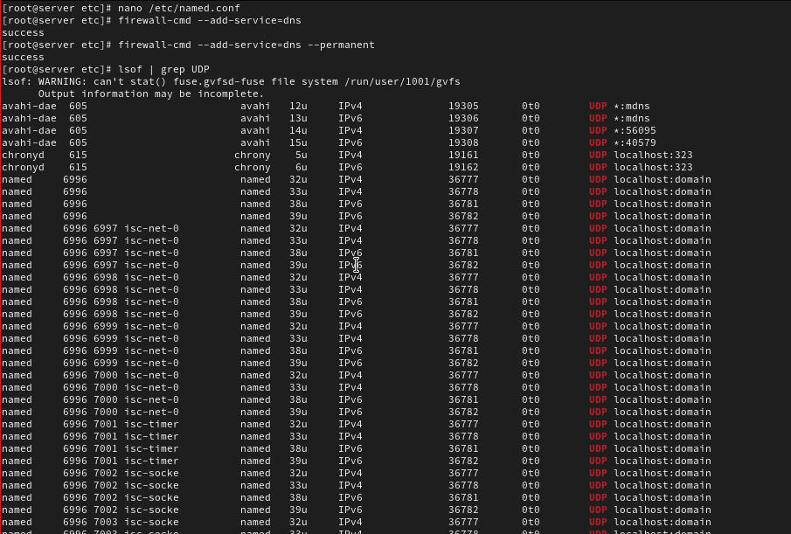
Внесение изменений в настройки межсетевого экрана

3.2.2 Конфигурирование кэширующего DNS-сервера при наличии фильтрации DNS-запросов маршрутизаторами
Добавляю перенаправление DNS-запросов на конкретный вышестоящий сервер посредством изменений в файле named.conf. Если говорить конкретнее, то я добавляю строчки forwardes и forward first.(рис. [??]).
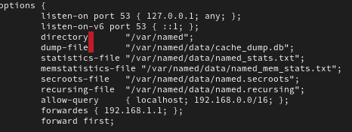
Добавление перенаправления для DNS-запросов
Также указываю настройки, касающиеся технологии DNSSEC. Мы их выключаем, т.к. вышестоящий сервер может их не поддерживать (рис. [??]).
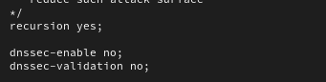
Отключение DNSSEC

3.2.3 Конфигурирование первичного DNS-сервера
Копирую шаблон описания DNS-зон в другой каталог и переименовываю его на user.net (рис. [??]).
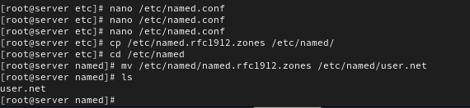
Копирование шаблона DNS-зон
Затем включаю файл описания зоны user.net в файле named.conf (рис. [??]).
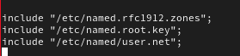
Внесение изменений в файл named.conf
В файле user.net меняю зону localhost.localdomain на свою прямую зону и вместо зоны 1.0.0.127.in-addr.arpa прописываю свою обратную зону (рис. [??]).
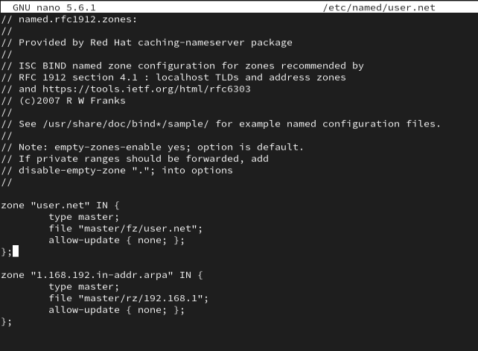
Замена зон в user.net
Затем создаю директории fz и rz, в которых будут храниться файлы прямой и обратной зоны (рис. [??]).
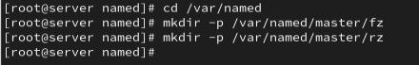
Создание директорий fz и rz
Копирую шаблоны прямой и обратной зоны в соответствующие директории, а также переношу шаблон прямой зоны named.localhost и переименовываю его в user.net (рис. [??]).
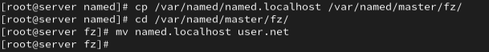
Копирование и перенос прмых и обратной зоны
Затем изменяю файл user.net, указав необходимые dns-записи для прямой зоны и пр. (рис. [??]).
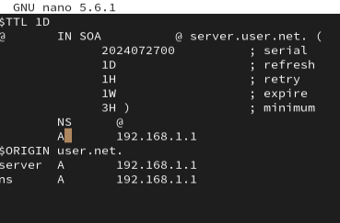
Измнения в файле user.net
Также изменяю файл шаблон обратной зоны похожим образом, переименовываю его на “192.168.1” и переношу в соответствующую директорию (рис. [??]).
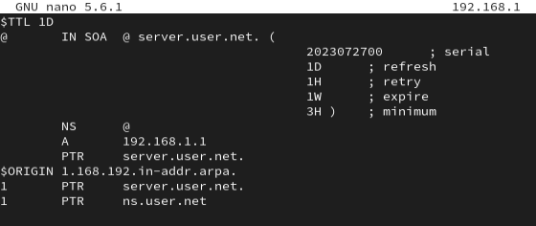
Изменения в файле обратной зоны
Далее меняю права доступа так, чтобы named мог с ними работать (рис. [??]).
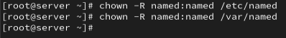
Изменения прав доступа
Т.к. мы внесли изменения доступа к конфигурационным файлам, нам нужно корректно восстановить метки к файлам named в SELinux. И проверяем их сосотояние (рис. [??]).
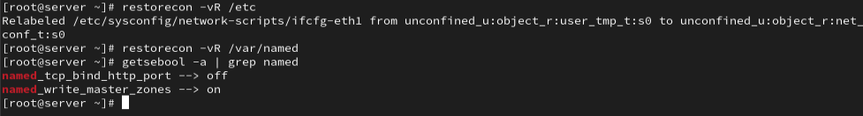
Восстановление меток и проверка корректности
Также даю разрешение на запись в файлы dns-зоны (рис. [??]).
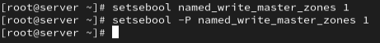
Выдача разрешения на запись в файлы dns-зоны
Запускаю расширенный лог системных сообщений в реальном времени, чтобы проверить корректность работы системы (рис. [??]).
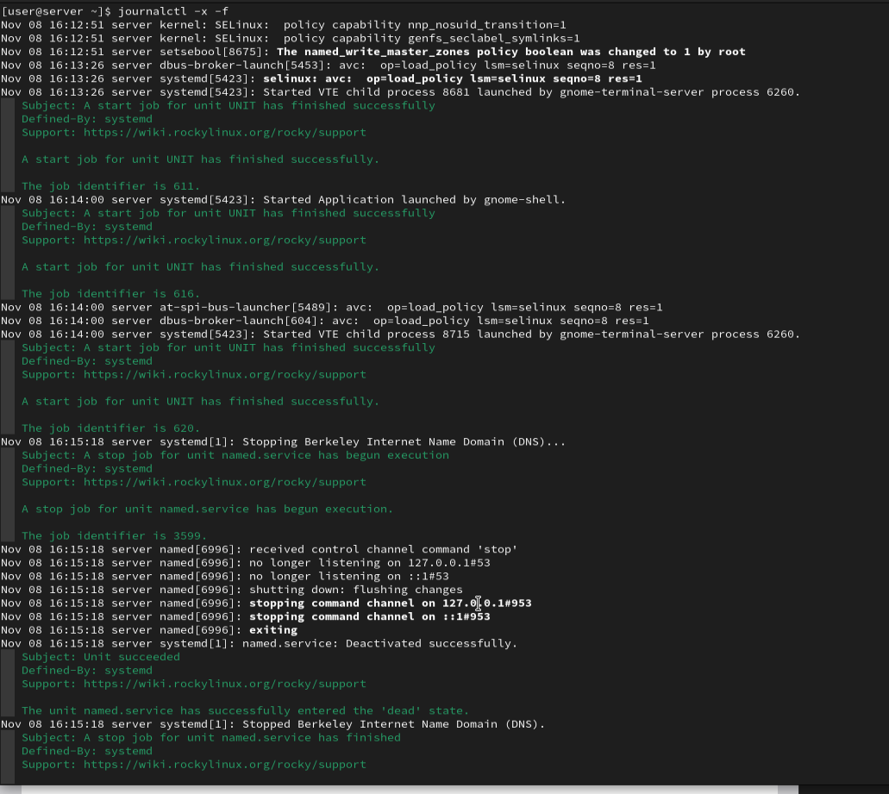
Запуск лога
Затем перезапускаю DNS-сервер и смотрю, что в логе не выскочило ни одной ошибки, а значит, что всё работает корректно (рис. [??]).
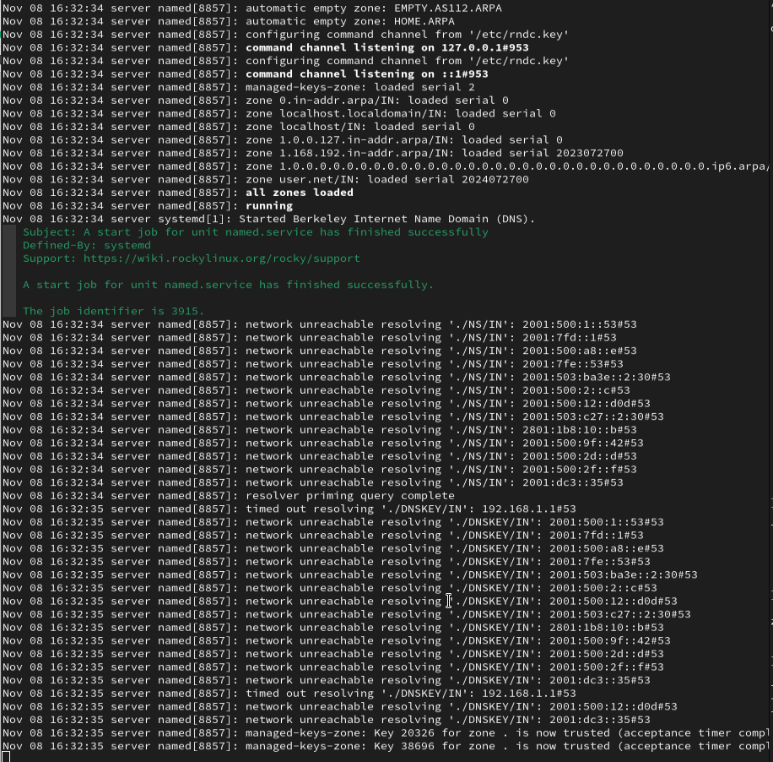
Лог после перезапуска DNS-сервера

3.2.4 Анализ работы DNS-сервера
Отправляю запрос на описание DNS-зоны c сервера ns.user.net (рис. [??]).
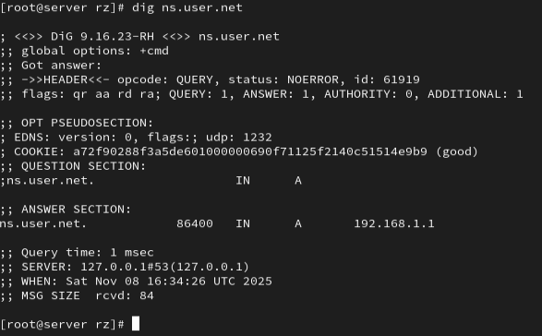
Описание DNS-зоны ns.user.net
В Выводе видим всё то же самое, что и при запросах к адресам Яндекса. Также мы видим, что обращение приходит на сервер 127.0.0.1, а ответ приходит на 192.168.1.1, что подтверждает корректность всех проделанных действий.
С помощью утилиты host проверяем корректность работы DNS-сервера и видим, что все корректно работает (рис. [??]).
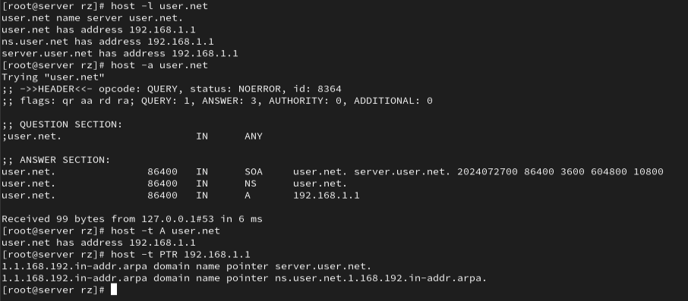
Использование утилиты Host

3.3 Внесение изменений в настройки внутреннего окружения виртуальной машины
Создаю каталог dns во внутреннем окружении виртуальной машины (рис. [??]).
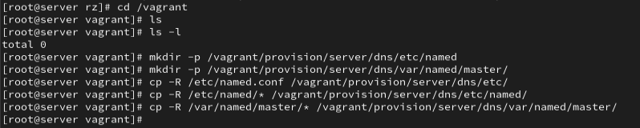
Внесение изменений в настройки внутреннего окружения виртуальной машины
Создаю скрипт “dns.sh”, который будет выполнять все действия выполненные в этой лабораторной работе при запуске системы (рис. [??]).
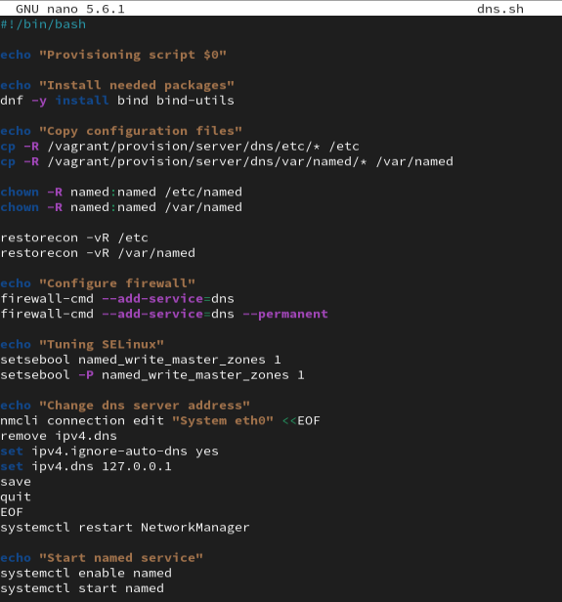
dns.sh
Затем вношу изменения в файл Vagrantfile, чтобы скрипт отрабатывался при каждом запуске системы (рис. [??]).
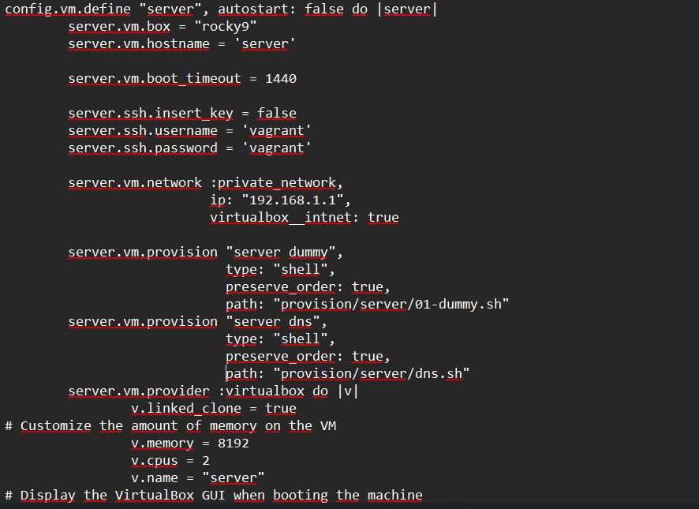
Внесение изменений в Vagrantfile

4 Выводы
Во время выполнения данной лабораторной работы я приобрёл практические навыки по установке и конфигурированию DNS-сервера и усвоил принципы работы системы доменных имён.

Список литературы
Администрирование сетевых подсисем

